NetSherlock: AI 驱动的智能网络诊断平台
罗成程 2026-03-10

1. 设计概述

1.1 从工具集到智能平台
NetSherlock 项目的核心动机是解决一个实际矛盾：我们已经拥有了 65+ 个覆盖全链路的 eBPF 网络测量工具（troubleshooting-tools），但工具能力越全面，使用复杂度越高。一线运维人员需要同时掌握工具选择、参数配置、协调执行时序（如 receiver-first 约束）和多层结果解读——这些都是高度依赖专家经验的操作。
我们的目标是将分层诊断方法论编码为 AI Agent 的控制逻辑，实现 “输入告警/配置 → 输出诊断报告” 的端到端自动化，让工具能力保持不变的同时，彻底革新交互方式。
项目经历了从手动工具到智能平台的演进，以下是完整的进化全景：
Stage 0 Stage 1 Stage 2 Stage 3
──────── ──────── ──────── ────────
65+ eBPF 工具 10 Skills 智能编排 自主诊断
手动操作 自动执行 条件分支 ReAct Agent
专家经验 知识固化 LLM 辅助 自主决策
高认知负担 低使用门槛 人机协作 零干预
troubleshooting NetSherlock NetSherlock NetSherlock
-tools Phase 1 Phase 2 Phase 3
<────── 能力不变，交互革新 ──────>
<────── 工具层复用，控制层演进 ──────>
当前状态：Stage 1（Phase 1）已完成，Stage 2 的基础已具备。具体而言：
- Stage 0 → Stage 1 已完成：65+ 个底层工具被封装为 10 个可复用的 Skill，由 ControllerEngine 确定性编排，支持 5 种诊断工作流，覆盖 VM 和 System 网络的延迟/丢包场景。Webhook 集成 Alertmanager 实现告警自动触发完整端到端诊断，或通过 api 手动触发特定类型测量诊断。
- Stage 1 → Stage 2 基础就绪：Interactive 模式的 Checkpoint 机制和 LLM 建议引擎框架已实现（当前为规则驱动），OrchestratorEngine（ReAct）的 Agent 框架和工具层已就绪。后续可在此基础上引入 LLM 分析驱动的智能建议和多层递归诊断。
三个核心价值维度贯穿整个演进过程：
- 降低使用门槛：从 “需要理解 65+ 个工具” 到 “描述问题即可触发诊断”
- 知识可复制：专家的诊断经验编码在 Skill 定义和工作流编排中，团队共享
- 闭环自动化：监控告警 → 自动诊断 → 报告生成 → 推荐修复，完成可观测性闭环

1.2 设计原则
整个系统的设计遵循四个核心原则：
- Skill 驱动：将领域知识封装为可复用的诊断过程（Skill），而非让 AI 直接操作底层工具。每个 Skill 内部包含完整的协调逻辑（如 receiver-first 时序约束、8 点位 BPF 部署），编排层只需按名称调用 Skill 即可。选择这样设计是因为底层工具的操作复杂度不应暴露给编排引擎——无论是确定性 Controller 还是 ReAct Agent。
- 分层解耦：L1-L4 各层通过明确的输入/输出契约连接，可独立演进。L2 拓扑采集的结果通过结构化映射转化为 L3 测量工具的参数，L3 的测量日志又作为 L4 分析的输入。层间依赖清晰、可测试。
- 渐进智能化：确定性编排 → LLM 辅助 → 自主 Agent，按需演进而非一步到位。我们在 Phase 1 选择了 ControllerEngine（确定性编排）作为生产引擎，同时保留了 OrchestratorEngine（ReAct）的框架。这是有意为之——在诊断类型有限（2-3 种）时，确定性编排的可靠性和可调试性远优于 LLM 自主决策。
- Context 结构化：系统处理两层 Context，每层都能独立构成 ReAct 闭环。
- Layer 1 Context（已有监控数据的结构化组织）本身就能驱动有价值的排查闭环。以系统网络高延迟告警为例：Agent 收到 host_network_ping_time_ns > 5ms 告警 → 结合”系统网络路径经过 OVS internal port → OVS kernel datapath → 物理网卡”的结构化知识，判断需要查看路径上各模块的指标 → 查询 openvswitch_ovs_upcall_count（OVS upcall 频率）和 node_network_transmit_errs_total（物理网卡错误） → 发现 OVS upcall 计数器激增 → 进一步查询 ovs-vswitchd 进程 CPU 使用率和 flow table 相关日志 → 初步判定 OVS 慢路径导致延迟，建议检查 flow table 规则或直接进入 Layer 2 的 ovs_upcall_latency_summary 深度测量。这个过程中，每一步”查什么指标”的决策都依赖于结构化的领域知识（网络类型→路径→模块→对应指标→解读方式）——这正是 Layer 1 Context 组织要解决的核心问题。
- Layer 2 Context（深度测量数据）通过 L2 环境采集和 L3 eBPF 工具部署主动获取——提供微秒级延迟分布、内核调用栈等 Layer 1 无法触及的深层信息。当 Layer 1 闭环无法精确定位根因时（如”延迟在发送端内部，但不知道是 vhost 还是 OVS”），Layer 2 的 eBPF 测量工具提供逐模块微秒级数据。
- 当前实现中，Layer 1 闭环体现在 Controller 的 L1 阶段和工作流路由（查询监控 → 分类 → WORKFLOW_TABLE 查表），Layer 2 闭环体现在 Skill 内部（拓扑采集 → 工具部署 → 数据收集 → 分析归因）。Skill 封装的本质就是将领域知识结构化为模型可用的 context（详见需求文档 §1.2）。

1.3 智能化的必要性与目标
核心目标：将分层诊断方法论编码为 AI Agent 的控制逻辑，实现 “输入告警/配置 → 输出诊断报告” 的端到端自动化。
diagram 0
三个价值维度：
- 降低使用门槛：从 “需要理解 65+ 个工具” 到 “描述问题即可触发诊断”
- 知识可复制：专家的诊断经验编码在 Skill 定义和工作流编排中，团队共享
- 闭环自动化：监控告警 → 自动诊断 → 报告生成 → 推荐修复，完成可观测性闭环

2. 系统架构

2.1 整体分层架构
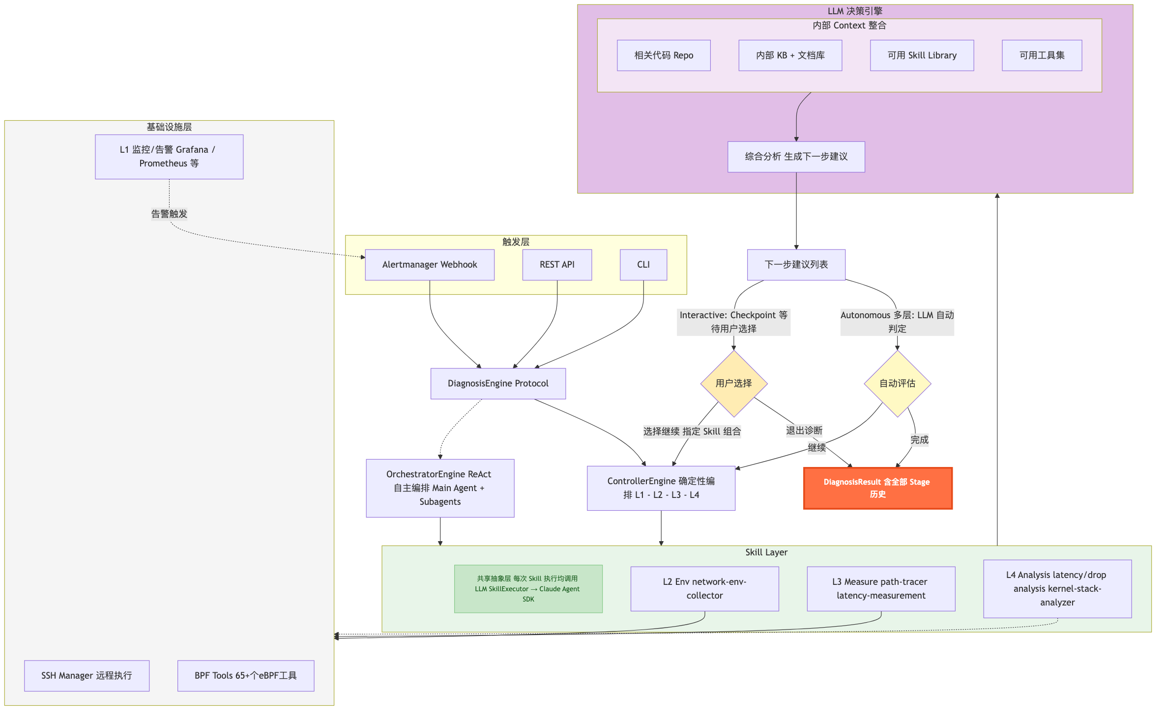
diagram 1

2.2 核心诊断数据流：Skill 输出后的模式分支
两个引擎都通过 Skill Layer 执行测量和分析，关键差异在 Skill 输出之后的处理逻辑：
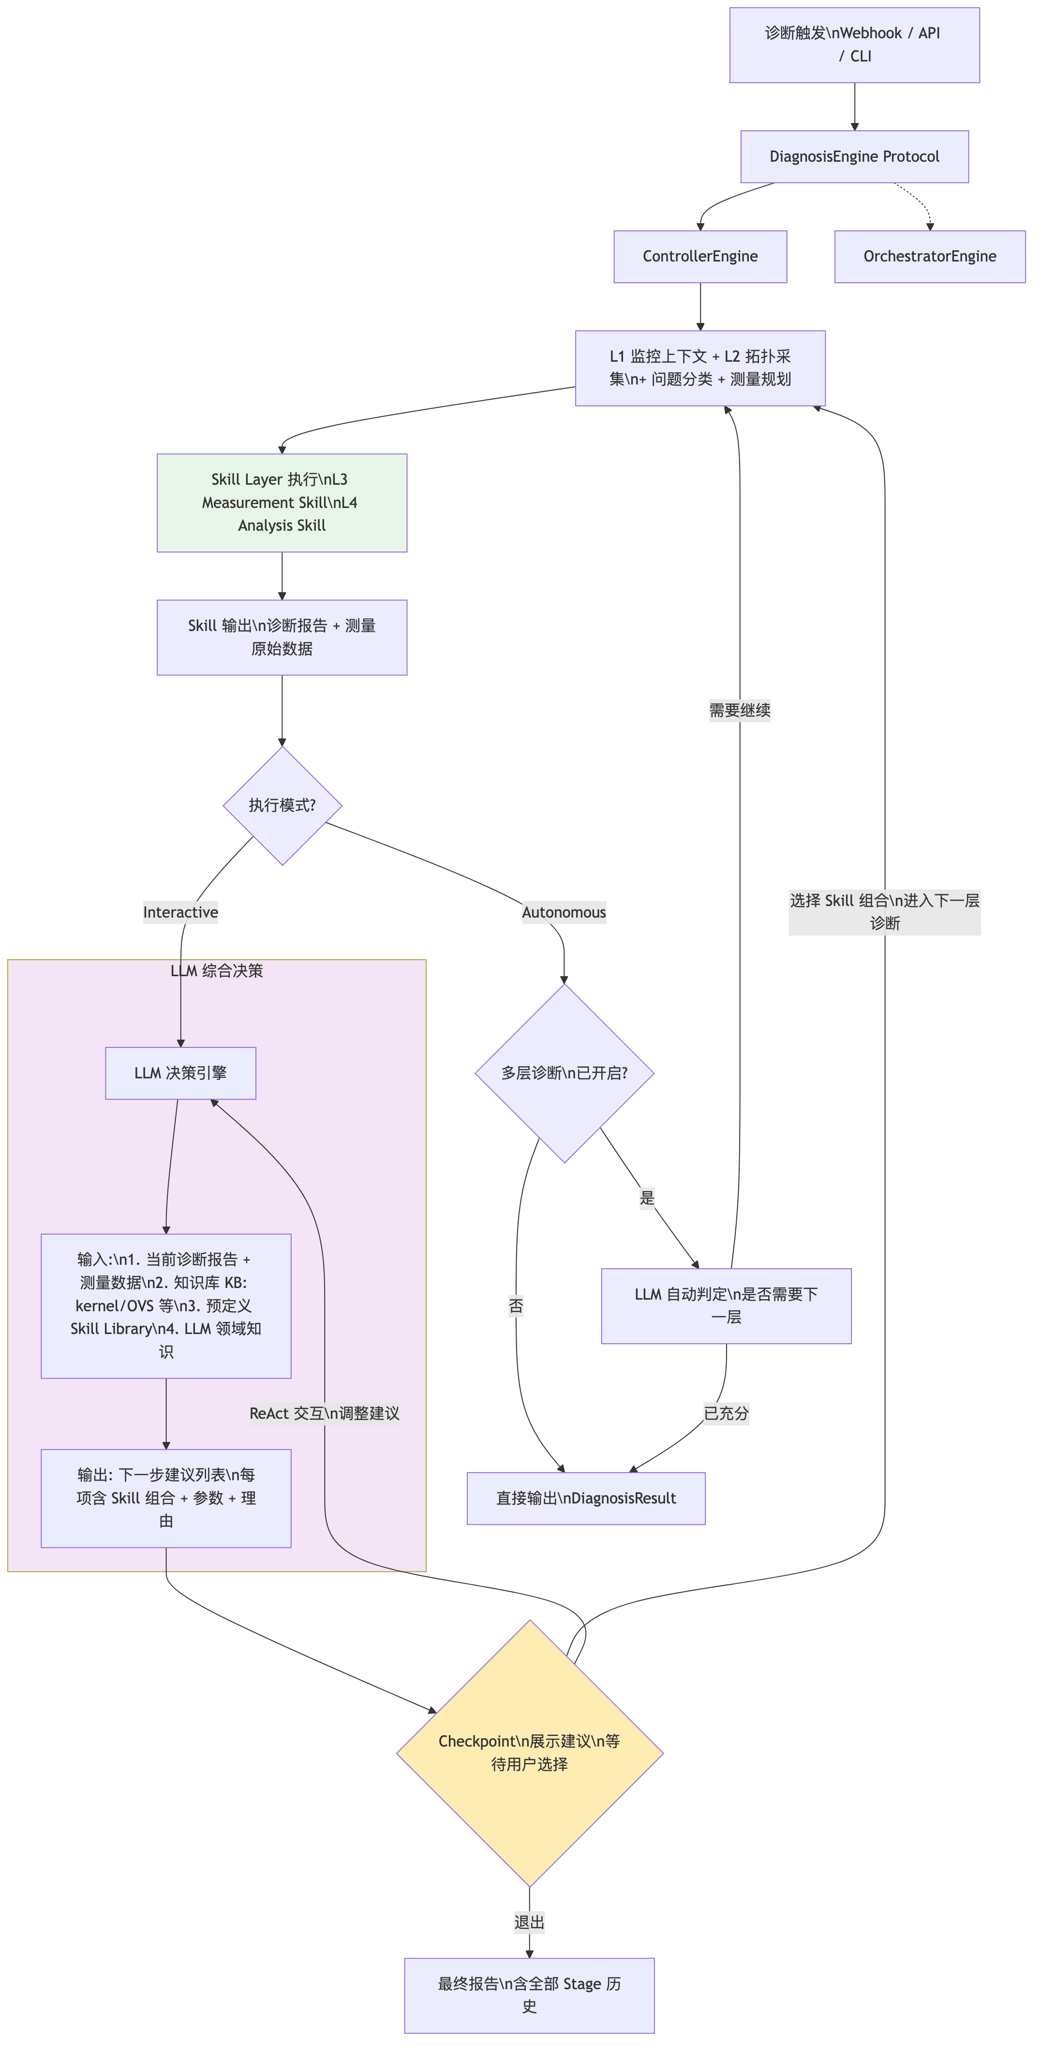
diagram 2
数据流说明：
- Skill Layer 执行后，输出两类数据：诊断报告（结构化分析结果）和测量原始数据（日志文件、时间戳）
- Interactive 模式：
  - Skill 输出 → LLM 决策引擎综合分析：诊断报告 + 测量数据 + 内部知识库（kernel/OVS 源码知识等）+ 预定义 Skill Library + LLM 自身领域知识
  - 输出结构化的下一步建议列表，每项包含推荐的 Skill 组合、参数配置、执行理由
  - 在 Checkpoint 处展示建议，用户可选择执行、通过 ReAct 交互调整方案、或退出
  - 选择执行后，回到 Controller 主逻辑，用选定的 Skill 组合进行下一轮 L3+L4
  - 整个循环可多层嵌套：Stage 1 → Stage 2 → Stage 3 → …
- Autonomous 模式：
  - Skill 输出 → 直接返回 DiagnosisResult（默认行为）
  - 若开启多层自动诊断选项：LLM 自动判定是否需要下一层，无需人工确认，自动进入下一轮

2.3 双引擎对比
对比维度 | ControllerEngine | OrchestratorEngine
编排范式 | LangGraph 风格（确定性图） | ReAct Loop（自主 Agent）
控制流 | Python 硬编码序列 L1→L2→L3→L4 | LLM 动态决策下一步动作
Skill 选择 | WORKFLOW_TABLE 确定性查表 | LLM 自主决定调用哪个 Skill/工具
可预测性 | 高（每次相同路径） | 低（LLM 可能跳过/重复步骤）
AI 调用次数 | 3-4 次（Skill 执行时调用 LLM） | 5+ 次（Main Agent 决策 + Subagent Skill）
Token 成本 | 编排层零 LLM，Skill 执行时产生 LLM 消耗 | 编排层 + Skill 层均消耗 Token
适用场景 | 固定工作流、单类型诊断 | 复杂多类型、需动态策略调整
当前状态 | ✅ 完整实现，316 tests | 🔧 框架 + 工具就绪，Subagent 编排待完善
演进路径：
Phase | 诊断类型数 | 推荐引擎 | 理由
Phase 1（2-3 种） | 当前 | ControllerEngine | 工作流固定，代码编排最可靠
Phase 2（3-5 种） | 近期 | Controller + LLM 建议 | LLM 做跨工作流推荐，执行仍确定性
Phase 3（5+ 种） | 远期 | OrchestratorEngine | 工作流组合爆炸，需 LLM 动态编排
从 Context×Action 闭环的角度理解这个演进：确定性编排 → ReAct 自主编排，本质上是 Context 理解能力和 Action 决策能力的成熟度进阶。在 Phase 1，我们用代码硬编码 Context→Action 的映射关系（WORKFLOW_TABLE）；Phase 2 引入 LLM 做建议但不做决策；Phase 3 才由 LLM 完全自主决策。每一步都建立在前一步积累的 Skill 和 Context 基础之上。

2.4 ControllerEngine 详解
ControllerEngine 是当前的生产引擎，316+ tests 覆盖。以下流程图展示了当前已实现的完整流程（实线）和 Phase 2 目标的多层递归扩展（虚线框）：
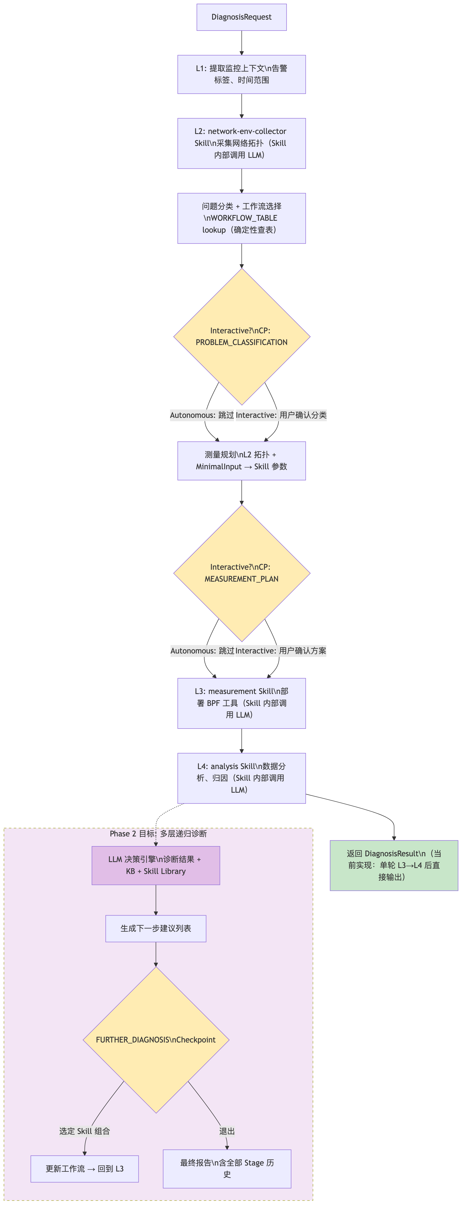
diagram 3
关键说明：
- 编排层零 LLM 消耗：Controller 的控制流（L1→L2→Classify→Plan→L3→L4）完全由 Python 代码驱动。LLM 调用仅发生在 Skill 执行阶段（SkillExecutor → Claude Agent SDK）。
- 当前 2 个 Checkpoint（黄色菱形）：PROBLEM_CLASSIFICATION（问题分类确认）和 MEASUREMENT_PLAN（测量方案确认），仅 Interactive 模式生效，Autonomous 模式自动跳过。
- Phase 2 扩展（虚线框）：L4 完成后进入 LLM 决策引擎，生成下一步建议，在 FURTHER_DIAGNOSIS Checkpoint 处等待用户选择。FURTHER_DIAGNOSIS 已在 CheckpointType enum 中定义但尚未接入流程。

LLM 决策引擎的输入与输出
输入：
- 当前 Stage 的诊断报告（结构化分析 + Markdown 报告）
- 测量原始数据（延迟分布、丢包事件、归因表）
- 知识库（KB）：kernel 网络栈、OVS 内部机制等领域知识, 代码 repo 等
- 预定义 Skill Library：所有已注册 Skill 的能力描述和适用场景
- LLM 自身的网络诊断领域知识
输出（结构化建议列表）：
分析摘要: "发送端主机内部延迟占比 85%, 未测量区域(虚拟化/VM内部)贡献显著"
建议选项:
1. [执行分段测量] -> vm-latency-measurement Skill (segment mode, 8点位)
理由: 当前 boundary 模式无法区分虚拟化各层, segment 模式可拆解 8 个阶段
2. [常见问题排查] -> 提供 vhost 线程调度、OVS 慢路径等常见原因及排查方法
3. [执行 drop 检测] -> system-network-path-tracer (packet_drop mode)
理由: 高延迟可能伴随丢包, 建议同步检测
4. [退出] -> 输出当前报告

2.5 OrchestratorEngine: ReAct 自主编排
OrchestratorEngine 采用 ReAct（Reasoning + Acting）范式，由 LLM 自主决策诊断流程。与 ControllerEngine 不同，Orchestrator 不使用 WORKFLOW_TABLE，而是由 LLM 根据上下文自主决定调用哪些工具和 Subagent：
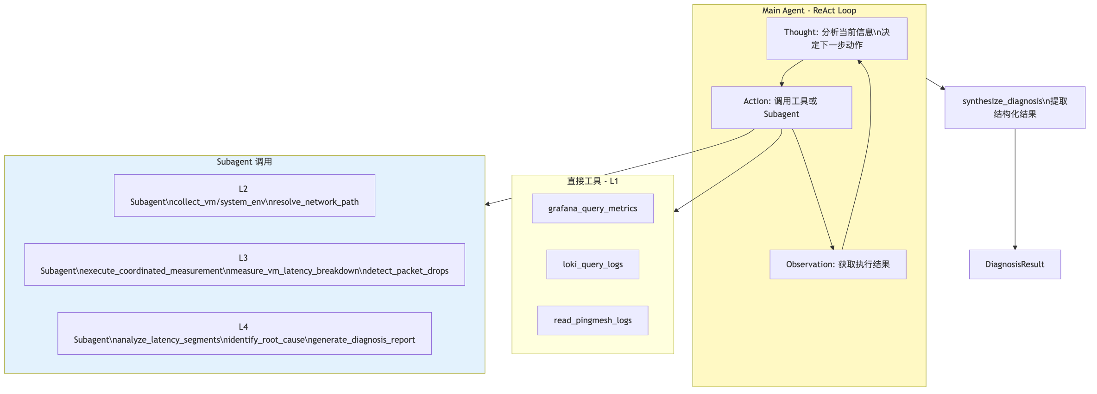
diagram 4
Orchestrator 的诊断流程：
- 接收请求：通过 diagnose_alert() 或 diagnose_request() 入口
- 构建 Agent：加载系统 Prompt（含完整工作流指导、工具描述、问题类型决策树），agent 内部使用的 skill 抽象基本可以复用非 react 编排场景的 skill
- ReAct 循环（LLM 自主决策，不依赖 WORKFLOW_TABLE）：
  - LLM 分析告警/请求信息，自主决定先查询哪些监控数据（L1 工具）
  - 根据 L1 结果自主判断需要采集哪些环境信息（invoke L2 Subagent）
  - 自主规划测量方案并执行（invoke L3 Subagent）
  - 分析测量结果生成诊断报告（invoke L4 Subagent）
- 结果合成：从 Agent 输出中提取结构化 JSON，构建 DiagnosisResult
当前状态：
- ✅ Agent 框架和 ReAct 循环完整
- ✅ L1-L4 所有工具实现完整（17+ 工具通过 ToolExecutor 路由）
- ✅ 系统 Prompt 完善（含详细工作流指导和示例）
- ✅ 结果合成逻辑完整（JSON 解析 + 文本 fallback）
- 🔧 Subagent 结果解析待完善（_parse_environment/measurement/diagnosis() 需补充）

2.6 交互模式总览
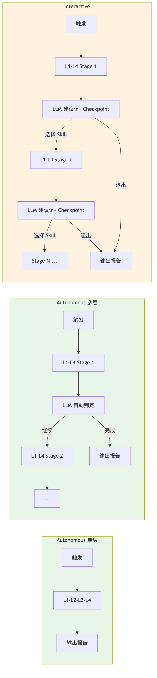
diagram 5

2.7 触发方式
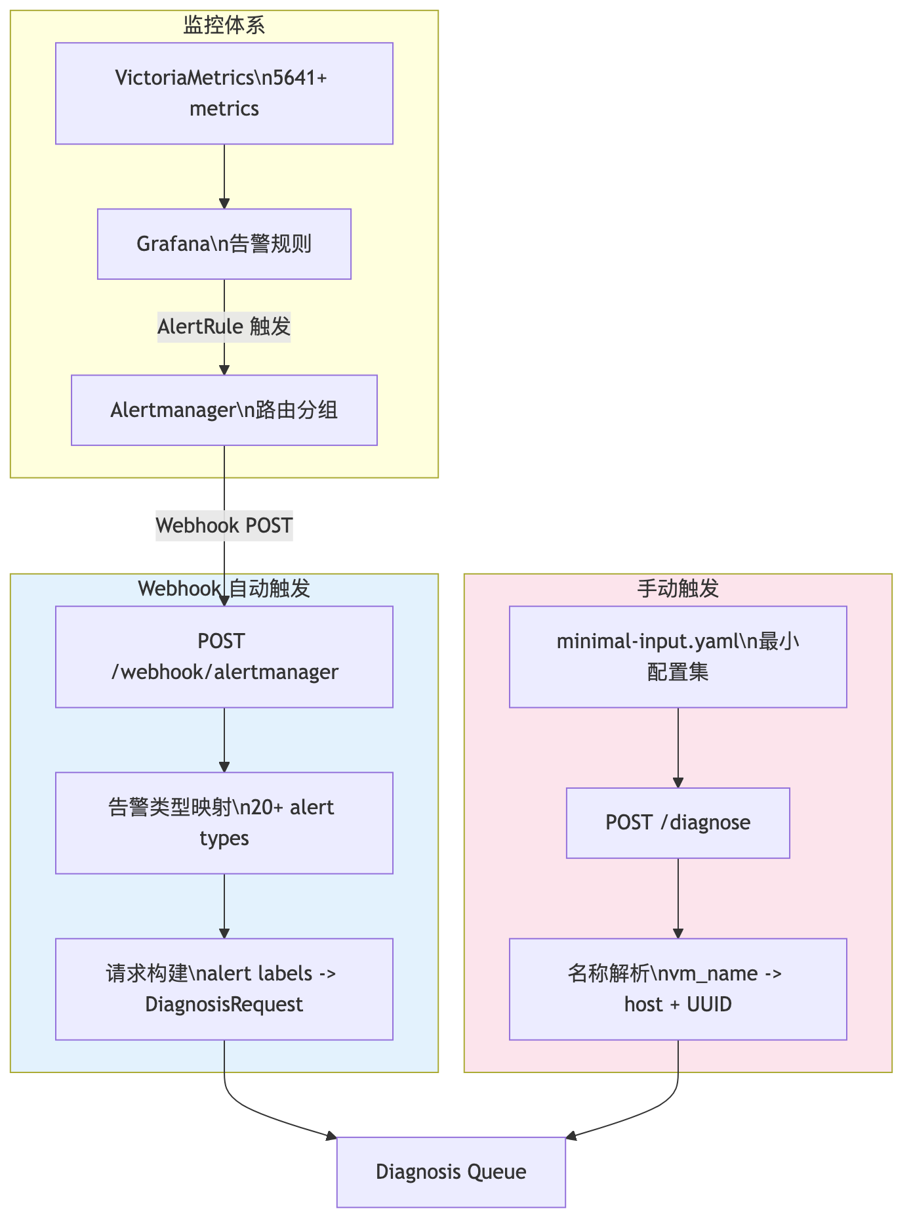
diagram 6
Webhook 自动触发：
- 与基础监控打通（Grafana → Alertmanager → Agent）
- 告警标签自动映射：src_host, src_vm, dst_host, dst_vm
- 支持 20+ 告警类型自动分类（VMNetworkLatency → latency, HostPacketLoss → packet_drop）
- 自动判断诊断模式（已知告警 → Autonomous，未知 → Interactive）
手动触发：
- 通过 REST API 提交诊断请求
- 输入仅需最小配置集（目标环境 IP + SSH 信息）
- 支持 VM 名称解析（通过 GlobalInventory 自动查找 host/UUID）

3. 核心数据流

3.1 告警驱动自动诊断流（Autonomous Mode）
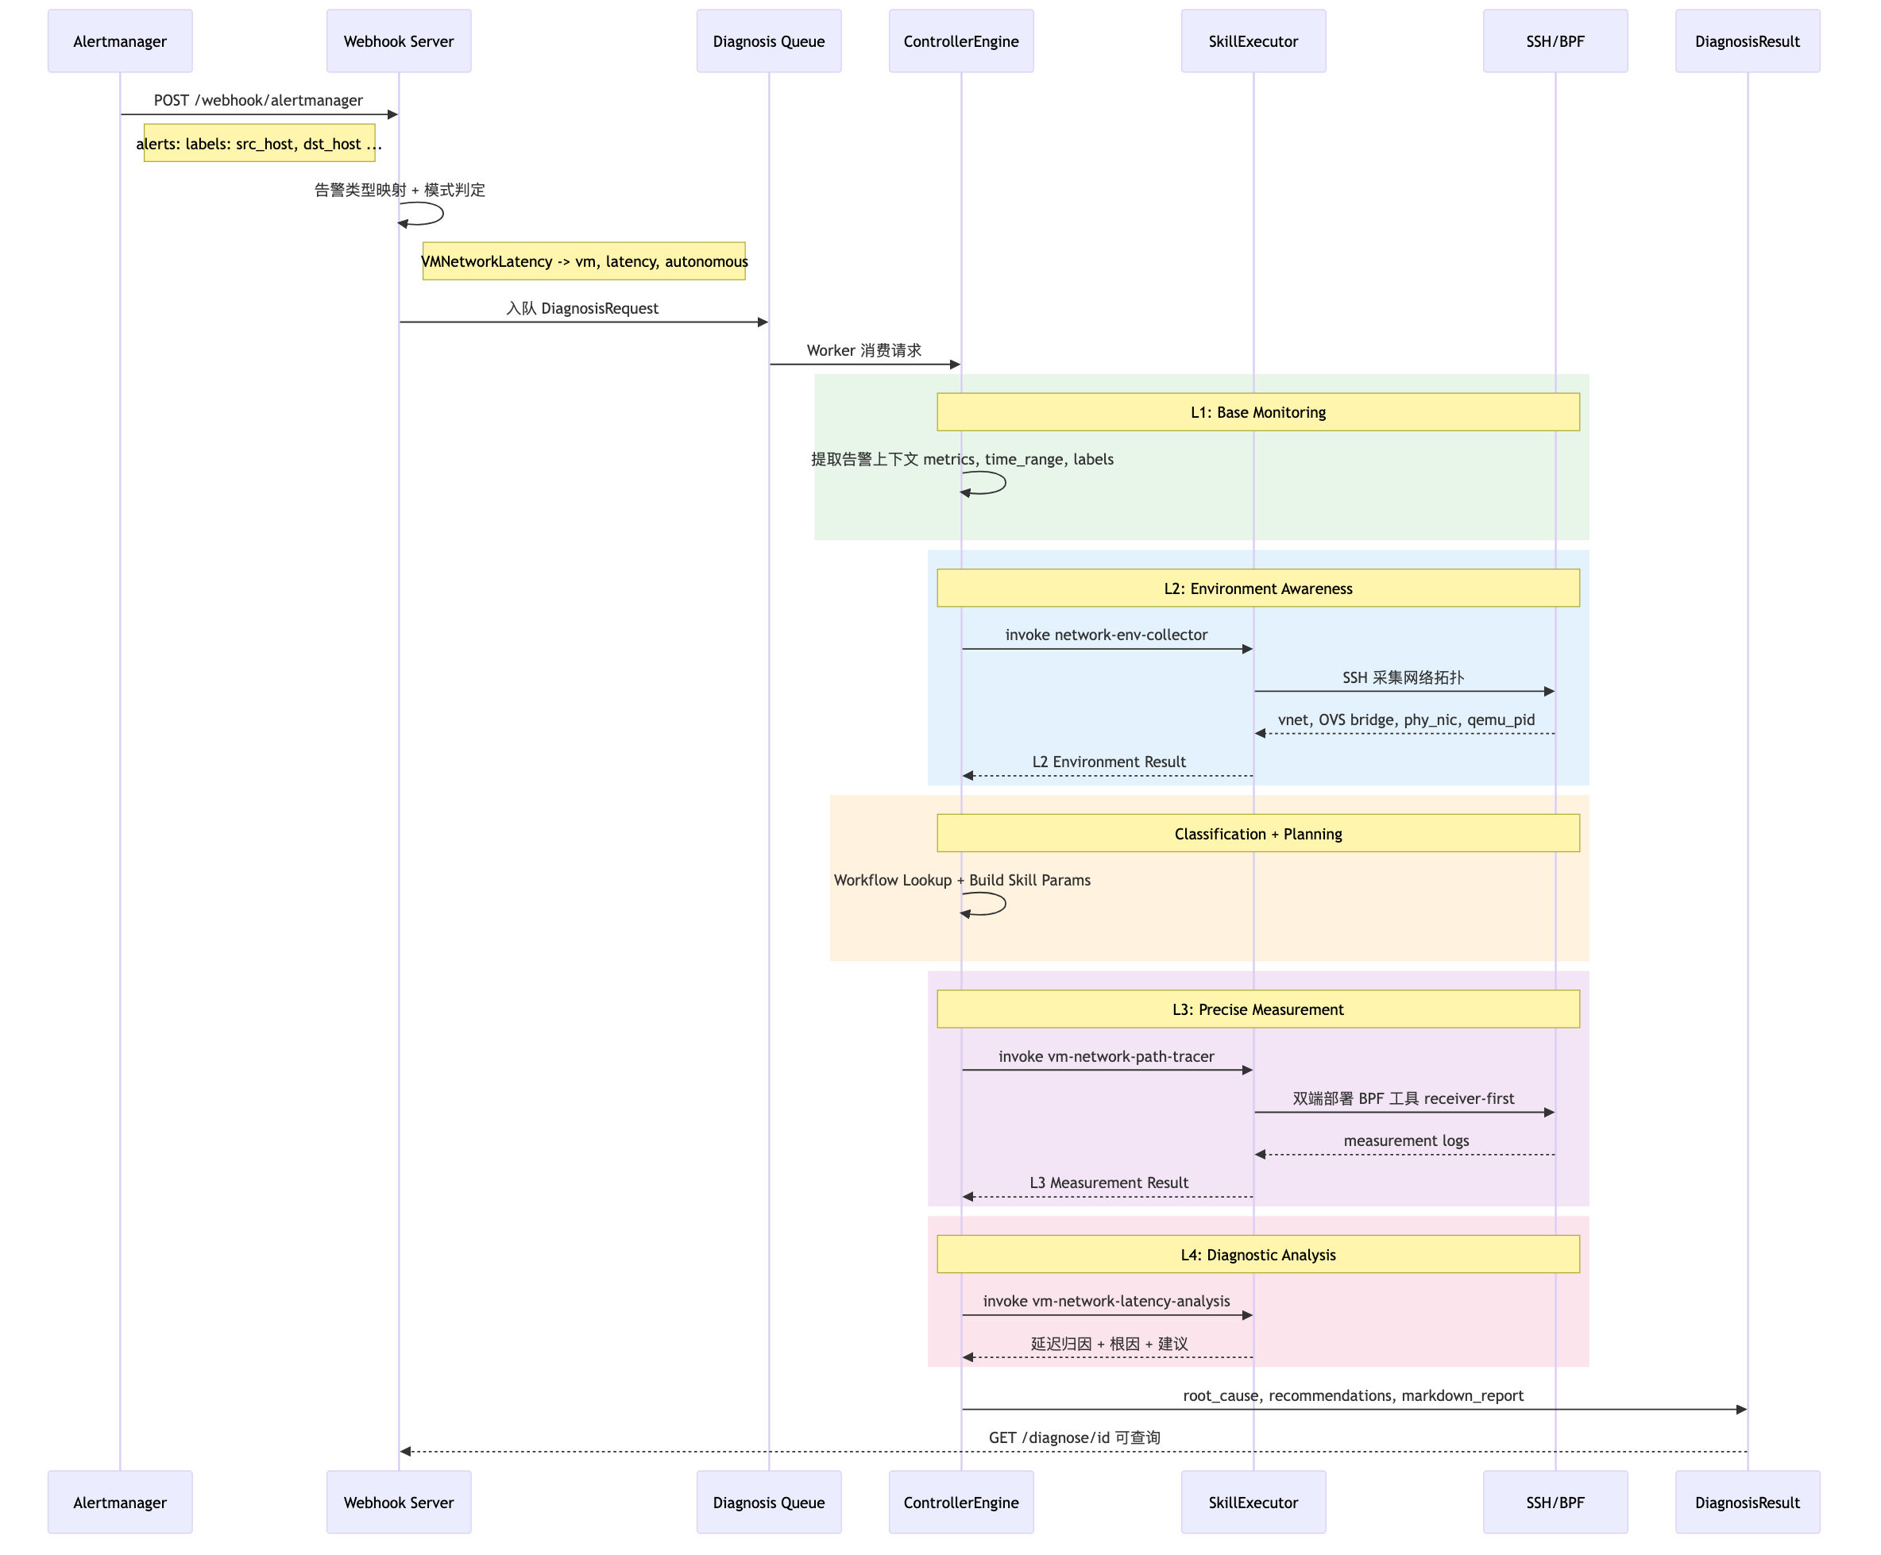
diagram 7

3.2 Interactive 诊断流：场景一 —— VM 延迟多层递归
从 boundary 定界到 segment 分段测量的完整 Interactive 流程：
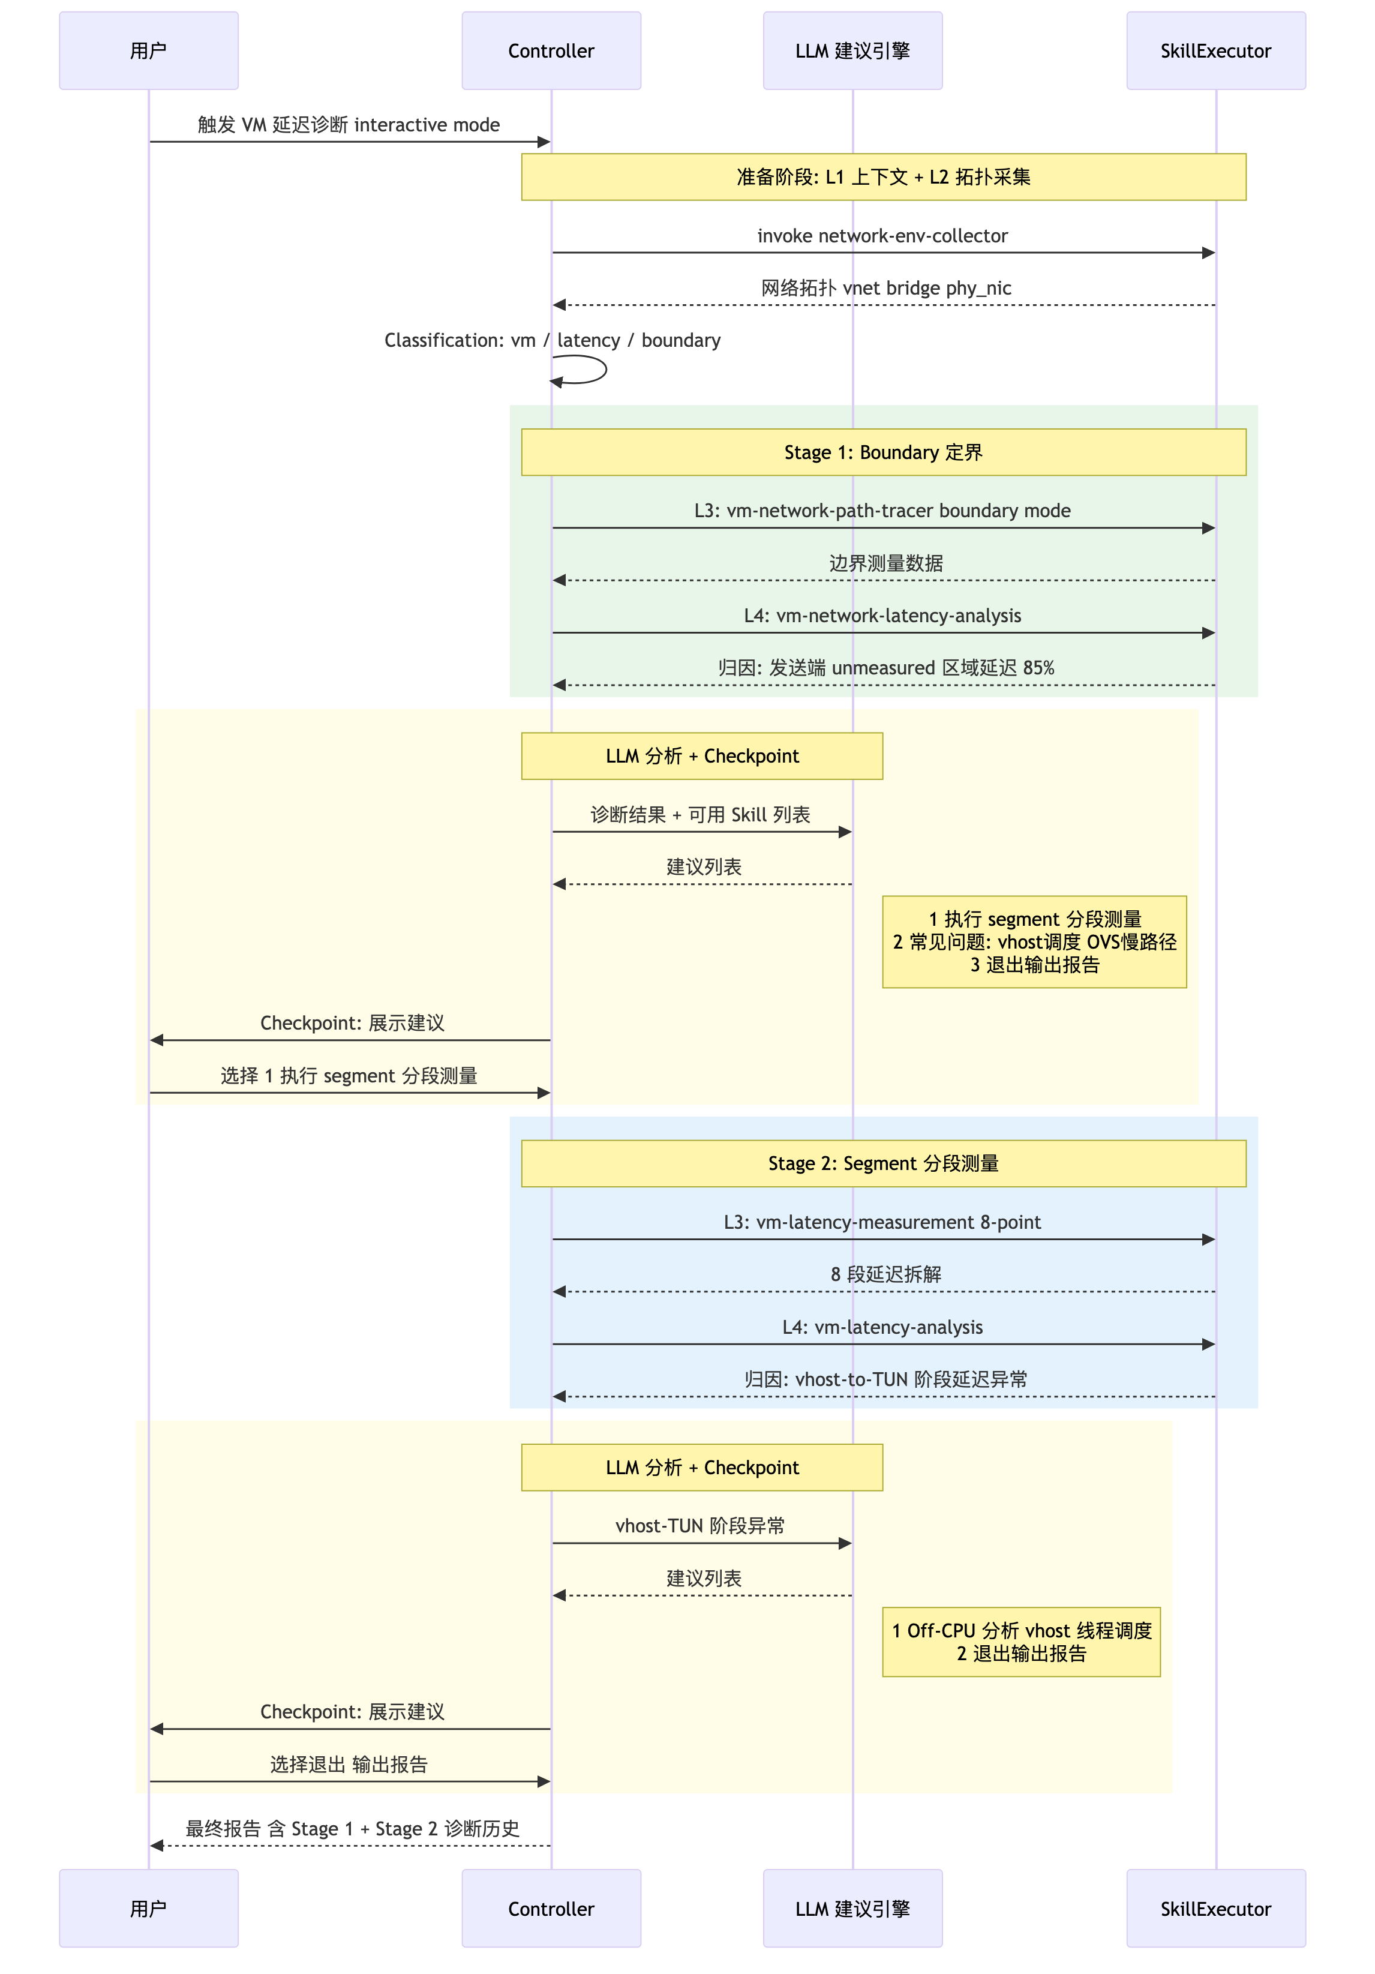
diagram 8

3.3 Interactive 诊断流：场景二 —— 系统网络丢包深入分析
从 boundary 丢包定界到详细 drop 测量工具的 Interactive 流程：
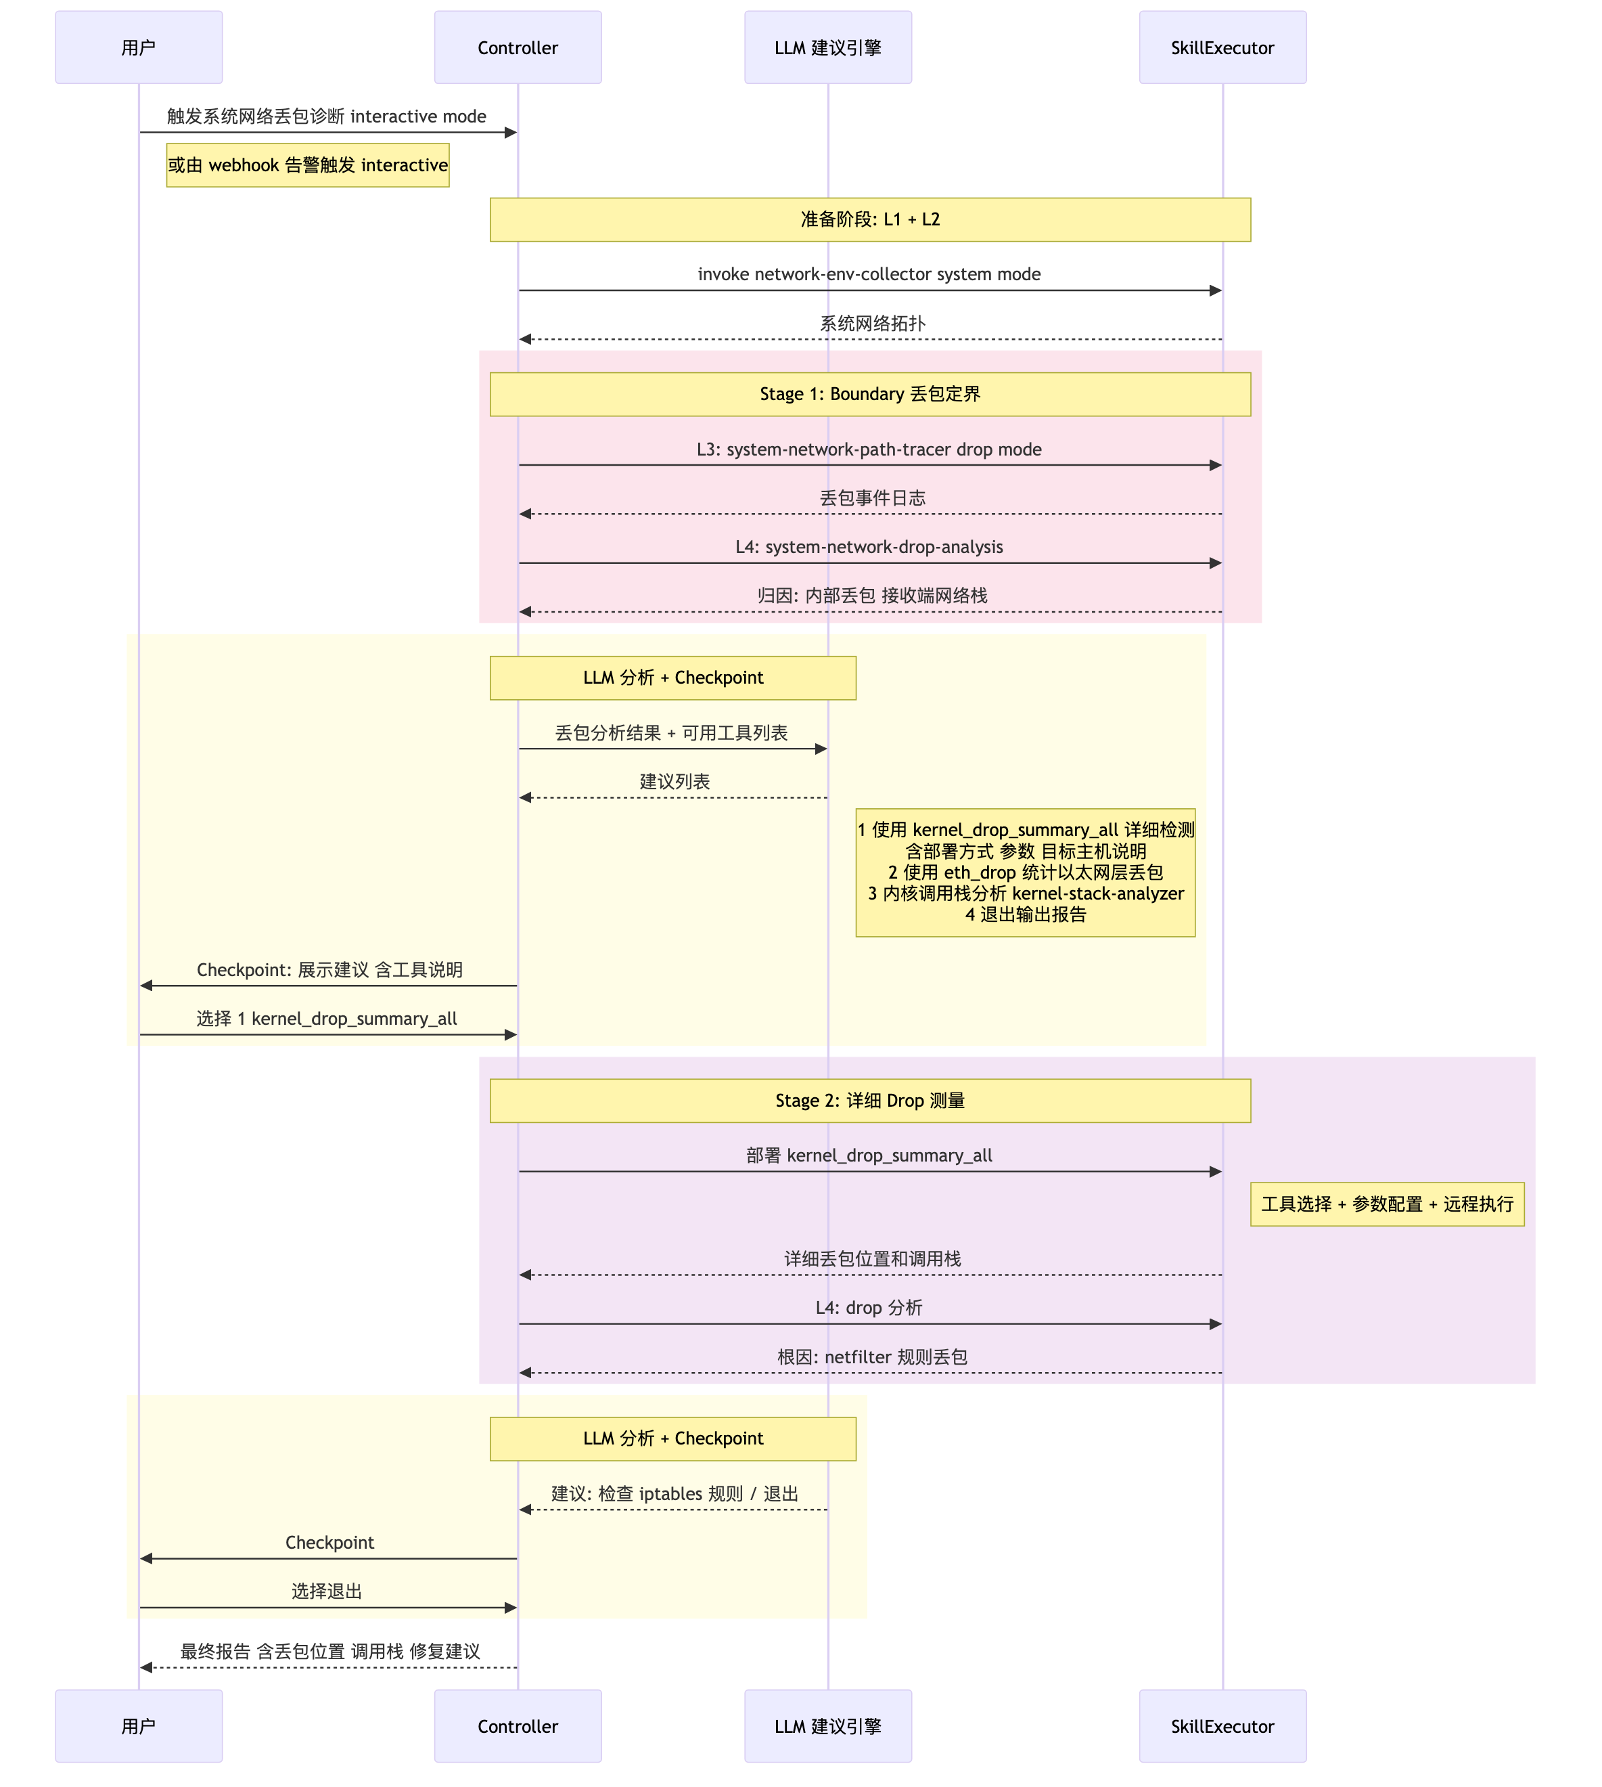
diagram 9

3.4 参数映射数据流（L2 → L3）
Skill 之间的数据流转是系统的关键设计：
L2 网络拓扑采集结果: L3 测量工具参数:
┌─────────────────────────────┐ ┌─────────────────────────────┐
│ src_env: │ │ sender_host_ssh: "root@..." │
│ vm_uuid: "abc-123" │ ═══► │ sender_vm_ip: "10.0.0.1" │
│ qemu_pid: 12345 │ 自动映射 │ sender_vnet: "vnet0" │
│ nics: │ │ sender_phy_nic: "eth0" │
│ - host_vnet: "vnet0" │ │ receiver_host_ssh: "root@..." │
│ ovs_bridge: "ovsbr" │ │ receiver_vm_ip: "10.0.0.2" │
│ physical_nics: │ │ receiver_vnet: "vnet1" │
│ - name: "eth0" │ │ receiver_phy_nic: "eth0" │
│ │ │ duration: 30 │
│ MinimalInputConfig: │ │ protocol: "icmp" │
│ test_ip: "10.0.0.1" │ │ local_tools_path: "/path/..."│
│ ssh.host: "192.168.1.10"│ └─────────────────────────────┘
└─────────────────────────────┘
设计要点：
- test_ip（业务网络 IP）和 ssh.host（管理网络 IP）可以不同
- L2 采集的拓扑信息（vnet、bridge、phy_nic）自动映射为 L3 工具参数
- MinimalInputConfig 是 “唯一真相源”，所有诊断参数均从中派生

4. 关键设计考量

4.1 为什么选择 Skill 驱动架构
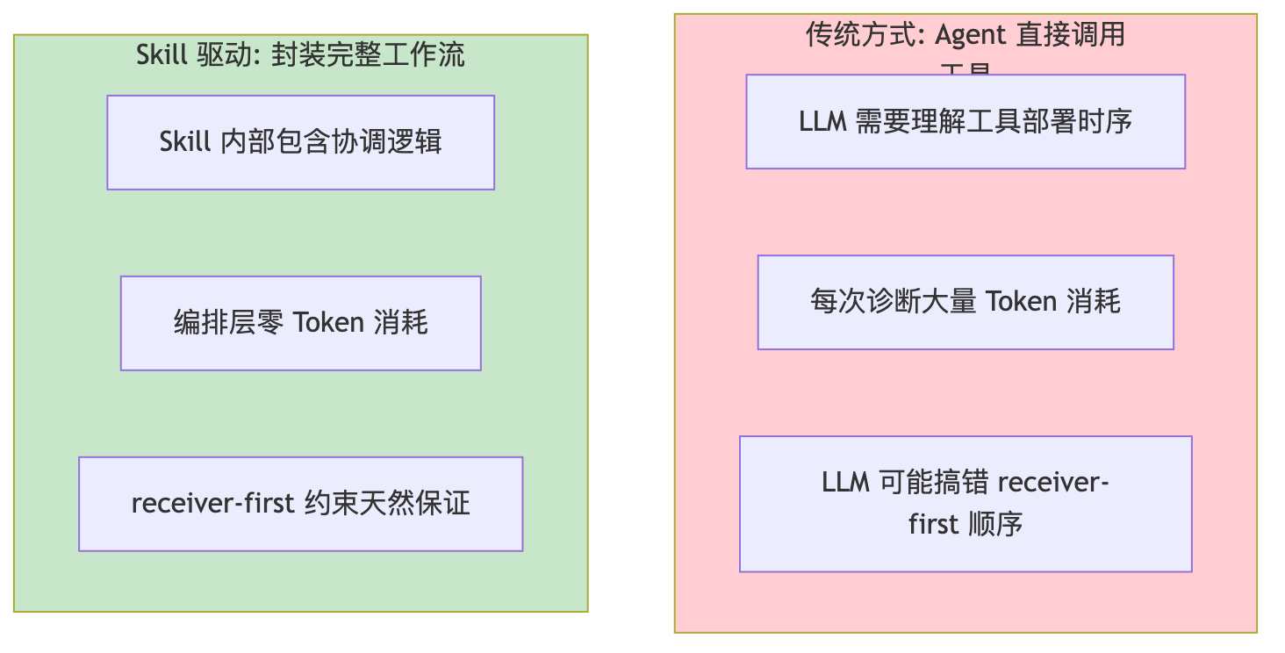
diagram 10
核心原因：
- 复用已有 Skills：network-env-collector、vm-latency-measurement 等已经过实战验证
- 封装领域知识：receiver-first 时序约束、8 点位部署逻辑都在 Skill 内部
- 成本可控：编排层（Controller）不调用 LLM，LLM 消耗集中在 Skill 执行阶段（SkillExecutor → Claude Agent SDK），路径确定性高

4.2 工作流注册表的可扩展性（ControllerEngine 专属）
WORKFLOW_TABLE = {
# (network_type, request_type, mode) → (measurement_skill, analysis_skill, param_builder)
#
# ========== Boundary Mode (边界定界) ==========
("system", "latency", "boundary"): ("system-network-path-tracer", "system-network-latency-analysis", "_build_system_skill_params"),
("system", "packet_drop", "boundary"): ("system-network-path-tracer", "system-network-drop-analysis", "_build_system_skill_params"),
("vm", "latency", "boundary"): ("vm-network-path-tracer", "vm-network-latency-analysis", "_build_vm_path_tracer_params"),
("vm", "packet_drop", "boundary"): ("vm-network-path-tracer", "vm-network-drop-analysis", "_build_vm_path_tracer_params"),
#
# ========== Segment Mode (分段定界) ==========
("vm", "latency", "segment"): ("vm-latency-measurement", "vm-latency-analysis", "_build_skill_params"),
}
扩展方式：新增诊断类型只需两步——注册 WORKFLOW_TABLE 条目 + 实现对应的 Skill 对（measurement + analysis）：
# 未来扩展
("vm", "latency", "event"): ("kfree-skb-tracer", "kernel-stack-analyzer", "_build_event_params"),
("vm", "performance", "specialized"): ("ovs-flow-collector", "ovs-flow-analysis", "_build_ovs_params"),

4.3 Interactive Checkpoint 设计哲学
Interactive 模式的核心设计决策：Checkpoint 只在 LLM 给出建议后设置。
❌ 不这样做 (过多 Checkpoint, 打断流程):
L1 → [CP] → L2 → [CP] → Classification → [CP] → L3 → [CP] → L4 → [CP]
✅ 这样做 (仅在决策点 Checkpoint):
L1 → L2 → Classification → L3 → L4 → [LLM 分析] → [CP: 展示建议, 等待选择]
↓ 选择继续
L3' → L4' → [LLM 分析] → [CP]
设计原则：
- Checkpoint = LLM 建议节点：只有当 LLM 分析完结果并给出结构化建议时才暂停
- 建议包含上下文：每个选项附带工具说明、参数配置、预期效果
- 支持 ReAct 交互：用户可在 Checkpoint 处要求 LLM 调整建议（换方案、改参数）
- 退出随时可用：每个 Checkpoint 都包含退出选项，输出当前已有的诊断报告
- 结果累积：多层诊断的所有 Stage 结果自动累积到最终报告中
当前实现状态：CheckpointManager 通过 asyncio.Event 实现等待，API 端点（GET/POST /diagnose/{id}/checkpoint）支持前端交互。当前 Interactive 流程在 PROBLEM_CLASSIFICATION（问题分类确认）和 MEASUREMENT_PLAN（测量方案确认）两个 Checkpoint 处暂停。CheckpointType.FURTHER_DIAGNOSIS 已在 enum 中定义但尚未接入 _run_interactive() 流程——多层递归的 L3→L4 循环和建议生成逻辑是 Phase 2 的待实现项。

4.4 确定性编排 vs ReAct 自主的选择策略
ControllerEngine 和 OrchestratorEngine 不是竞争关系，而是渐进演进：
Phase | 诊断类型数 | 推荐引擎 | 理由
Phase 1 | 2-3 种 | Controller | 工作流固定，代码编排最可靠
Phase 2 | 3-5 种 | Controller + LLM suggestions | LLM 做跨工作流推荐，执行仍确定性
Phase 3 | 5+ 种 | Orchestrator | 工作流组合爆炸，需 LLM 动态编排
Phase 1 → Phase 2 的关键桥梁：Interactive 模式的 Controller + LLM 建议引擎本质上是一种 “受控的 ReAct”。Controller 保证每一轮 L3→L4 的执行是确定性的、可靠的，而 LLM 建议引擎负责在两轮之间做智能决策——推荐下一步应该用什么 Skill 组合、为什么。用户（或未来的自动评估）在 Checkpoint 处选择后，Controller 再次确定性地执行选定的工作流。
这种设计在确定性框架内引入了智能决策能力，同时保持了执行的可靠性和可调试性。它也是向 Phase 3 过渡的最佳跳板——当建议引擎的决策质量经过验证后，将 Checkpoint 的人工确认替换为 LLM 自动确认，就自然演进为 Orchestrator 的自主编排。
从 Context×Action 成熟度的角度理解这个演进：Phase 1 用代码硬编码 Context→Action 映射（WORKFLOW_TABLE 查表）；Phase 2 引入 LLM 理解 Context 并建议 Action，但最终执行仍由 Controller 把控；Phase 3 由 LLM 完全自主完成 Context 理解 → Action 决策 → 执行闭环。每一步都建立在前一步积累的 Skill、Context 结构和验证经验之上。

5. Skill 体系与工具映射

5.1 已实现 Skill 清单
Skill | 层次 | 用途 | 对应工具
network-env-collector | L2 | 采集 VM/系统网络拓扑 | SSH + OVS/virsh 命令
vm-latency-measurement | L3 | 8 点位 VM 延迟测量 | icmp_path_tracer x 8
vm-network-path-tracer | L3 | VM 边界延迟/丢包检测 | icmp_path_tracer x 2
system-network-path-tracer | L3 | 主机间延迟/丢包检测 | system_icmp_path_tracer x 2
vm-latency-analysis | L4 | 8 段延迟归因分析 | 数据解析 + 统计计算
vm-network-latency-analysis | L4 | VM 边界延迟分析 | 日志解析 + 归因
vm-network-drop-analysis | L4 | VM 丢包事件分析 | 丢包日志解析 + 定位
system-network-latency-analysis | L4 | 主机间延迟分析 | 日志解析 + 归因
system-network-drop-analysis | L4 | 主机间丢包分析 | 丢包日志解析 + 定位
kernel-stack-analyzer | L4 | 内核调用栈分析 | GDB/addr2line 解析

5.2 工具集到 Skill 的映射关系
troubleshooting-tools (65+ tools) NetSherlock Skills (10)
┌──────────────────────────────┐ ┌──────────────────────┐
│ bcc-tools/ │ │ │
│ ├─ vm-network/ │ │ │
│ │ ├─ icmp_path_tracer.py │════════>│ vm-network-path-tracer│
│ │ ├─ tcp_path_tracer.py │ │ vm-latency-measurement│
│ │ ├─ latency_summary.py │ │ │
│ │ └─ latency_details.py │ │ │
│ ├─ system-network/ │ │ │
│ │ ├─ system_icmp_path_*.py │════════>│ system-network-path- │
│ │ ├─ latency_summary.py │ │ tracer │
│ │ └─ latency_details.py │ │ │
│ ├─ drop/ │ │ │
│ │ ├─ eth_drop.py │════════>│ kernel-stack-analyzer │
│ │ ├─ kernel_drop_summary_* │ │ (未来: drop-measurement│
│ │ └─ kernel_drop_details_* │ │ Skill) │
│ └─ [per-layer tools x 27] │ │ (Future Skills) │
│ │ │ │
│ shell-scripts/ │ │ │
│ └─ collect_network_env.sh │════════>│ network-env-collector │
│ │ │ │
│ [分析脚本] │════════>│ *-analysis Skills │
└──────────────────────────────┘ └──────────────────────┘

6. 已有实现与现状

6.1 实现进度
模块 | 状态 | 说明
DiagnosisController | ✅ 完整 | 确定性编排，5 种工作流，Autonomous + Interactive 双模式
SkillExecutor | ✅ 完整 | Claude Agent SDK Skill 调用，支持超时和错误处理
Webhook Server | ✅ 完整 | FastAPI，Alertmanager 集成，20+ 告警类型映射
MinimalInputConfig | ✅ 完整 | YAML 配置解析与 Pydantic 验证
GlobalInventory | ✅ 完整 | 资产管理 + VM 名称解析（vm_name → host + UUID）
Checkpoint System | ✅ 基础 | 2 种 Checkpoint 已激活（PROBLEM_CLASSIFICATION、MEASUREMENT_PLAN），FURTHER_DIAGNOSIS 已定义待接入，asyncio.Event 等待机制，API 交互
LLM 建议引擎 | 📋 待实现 | 建议生成逻辑尚未实现，规划先实现规则驱动建议作为过渡，再向 LLM 驱动演进
Schemas | ✅ 完整 | 统一 Request/Result 数据模型，Pydantic v2
10 Claude Skills | ✅ 完整 | L2/L3/L4 全链路覆盖（network-env-collector → *-analysis）
Orchestrator (ReAct) | 🔧 框架 | Agent 框架 + 17 工具就绪，Subagent 编排和结果合成待完善
Web 前端 | 🔧 基础 | React 19 + Tailwind CSS，基础页面框架和 mock 数据
L1 Context 诊断能力 | 📋 待建设 | 当前 L1 侧重从告警/监控输出直接触发 L2 Context 获取及后续深度诊断；仅靠 L1 Context（已有监控指标、日志、拓扑知识）完成常见问题初步排查的能力尚未建设，需梳理结构化领域知识、建立 L1 层 Skill 体系和诊断工作流

6.2 测试覆盖
测试覆盖：~40 个测试文件，316+ test cases（unit + integration），覆盖所有工作流路径、错误处理和边界条件。全量运行约 6 分钟。

6.3 已支持的诊断场景
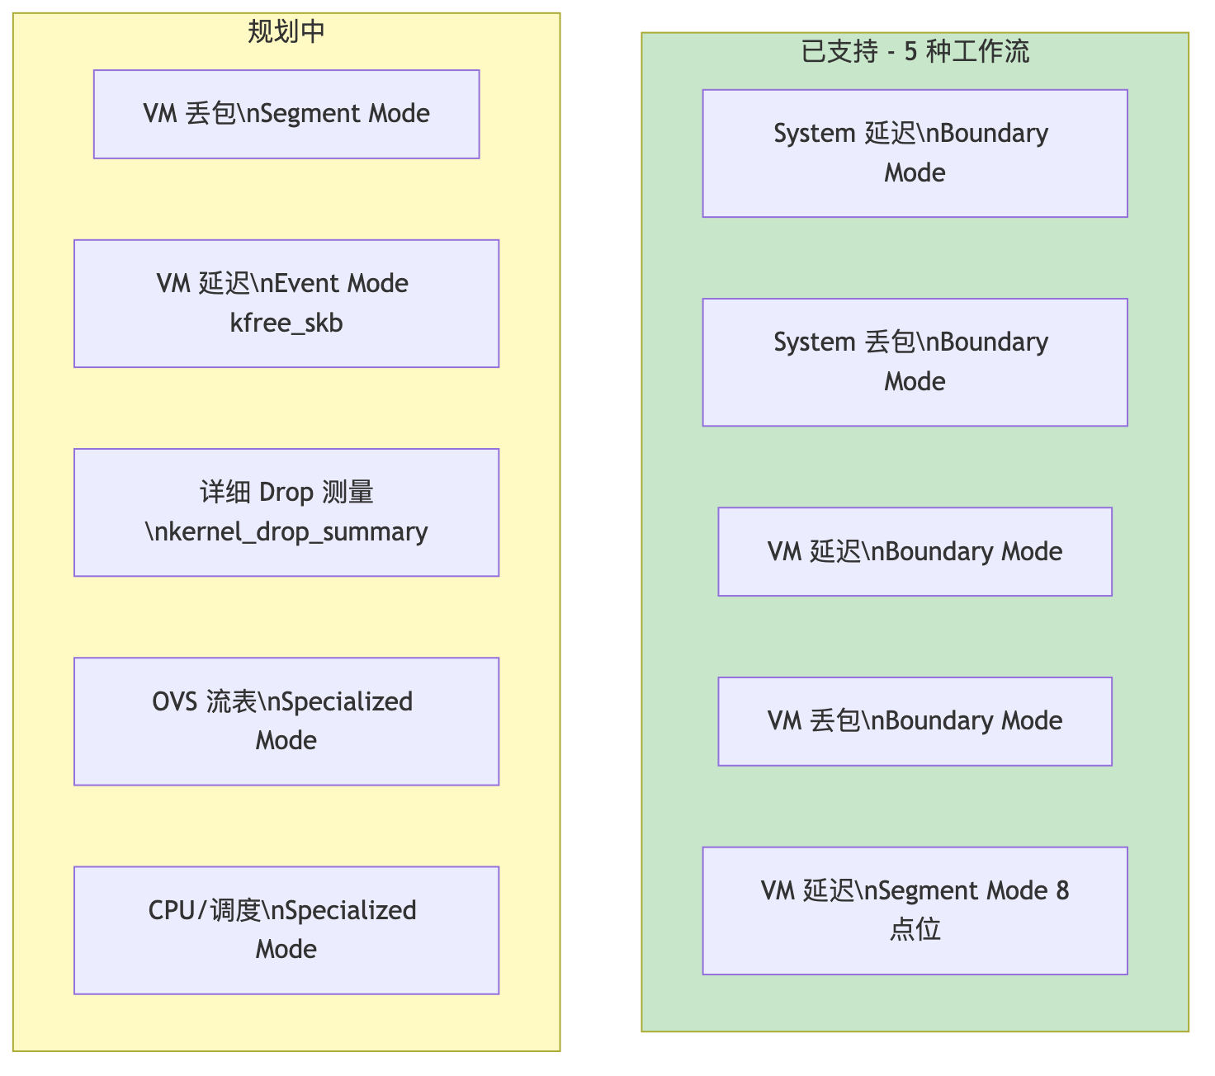
diagram 11

7. 演进路线

7.1 三阶段演进
diagram 12
Phase 1 → Phase 2 的关键变化：
维度 | Phase 1 (当前) | Phase 2 (目标)
Checkpoint 建议 | 规则驱动（仅 boundary→segment） | LLM 分析驱动（结合诊断结果 + Skill 列表）
诊断深度 | 单层诊断 | 多层递归（boundary → segment → specialized）
跨类型推荐 | 无 | 延迟诊断后建议检查丢包，丢包后建议查调用栈
Drop 工具支持 | boundary 定界 | 详细 drop 工具选择与部署（新增 Skill）

7.2 从工具集到智能平台的完整进化
┌─────────────────────────────────────────────────────────────────────┐
│ 演进全景图 │
│ │
│ Stage 0 Stage 1 Stage 2 Stage 3 │
│ ──────── ──────── ──────── ──────── │
│ │
│ 65+ eBPF 工具 10 Skills 智能编排 自主诊断 │
│ 手动操作 自动执行 条件分支 ReAct Agent │
│ 专家经验 知识固化 LLM 辅助 自主决策 │
│ 高认知负担 低使用门槛 人机协作 零干预 │
│ │
│ troubleshooting NetSherlock NetSherlock NetSherlock │
│ -tools Phase 1 Phase 2 Phase 3 │
│ │
│ <────── 能力不变，交互革新 ──────> │
│ <────── 工具层复用，控制层演进 ──────> │
└─────────────────────────────────────────────────────────────────────┘

8. 扩展指南

8.1 添加新工作流
这是最常见的扩展场景。以添加 “VM 延迟 event 模式” 为例：
Step 1：在 WORKFLOW_TABLE 注册新条目：
# src/netsherlock/controller/diagnosis_controller.py
WORKFLOW_TABLE = {
# ... 现有条目 ...
("vm", "latency", "event"): ("virtio-event-tracer", "vm-event-latency-analysis", "_build_vm_event_params"),
}
Step 2：实现 measurement Skill（.claude/skills/virtio-event-tracer/SKILL.md）：
- 定义 Skill 的输入参数格式（SSH 信息、test_ip、vnet 等）
- 编写 BPF 工具部署和执行逻辑（SSH → 传输工具 → 启动抓包 → 收集日志）
- 参考现有 vm-network-path-tracer 的 SKILL.md 作为模板
Step 3：实现 analysis Skill（.claude/skills/vm-event-latency-analysis/SKILL.md）：
- 定义分析输入格式（测量日志路径、环境信息）
- 编写数据解析和归因逻辑
- 参考现有 vm-network-latency-analysis 作为模板
Step 4：在 Controller 中添加参数构建方法：
def _build_vm_event_params(self, state: DiagnosisState) -> dict:
"""从 L2 拓扑 + MinimalInputConfig 构建 event 模式参数"""
# 参考 _build_vm_path_tracer_params() 的模式
...
Step 5：添加测试覆盖——至少包括工作流查表测试、参数构建测试和端到端 mock 测试。

8.2 添加新 Skill
Skill 是独立的执行单元，添加新 Skill 不影响现有代码：
- Skill 位置：.claude/skills/<skill-name>/SKILL.md
- 核心模式：接收结构化参数 → SSH 远程执行工具 → 解析输出 → 返回结构化结果
- 参考模板：vm-network-path-tracer 是最典型的 L3 Skill（双端部署、receiver-first、日志收集），vm-network-latency-analysis 是最典型的 L4 Skill（日志解析、统计计算、归因分析）
- 测试方式：Skill 可在 Claude Code 中独立调用测试，不需要通过 Controller

8.3 引擎演进
Phase 2（Controller + LLM 建议）：
核心改动需要实现 FURTHER_DIAGNOSIS Checkpoint 的接入和建议生成逻辑。具体演进方向：
- 将当前 Stage 的诊断结果（l3_measurements + l4_analysis）作为 prompt 输入
- 将可用 Skill Library（所有已注册 Skill 的能力描述）作为 context
- 调用 LLM 生成结构化建议（推荐 Skill 组合 + 理由 + 预期收益）
- 保留 Controller 的确定性执行——用户选择建议后，Controller 按选定工作流确定性执行
Phase 3（Orchestrator 自主编排）：
主要待补完项：
- _synthesize_diagnosis()：从 Agent 的对话历史中提取结构化 DiagnosisResult，当前为 placeholder
- Subagent 结果解析：L2/L3/L4 Subagent 的输出需要解析为 DiagnosisState 的对应字段
- MinimalInputConfig 接入：当前 Orchestrator 未加载 MinimalInputConfig，需要在 Agent 初始化时注入

附录 A: 技术栈
组件 | 技术选型
Agent Framework | Claude Agent SDK
后端 | Python 3.11+, FastAPI, Pydantic
前端 | React 19, TypeScript, Tailwind CSS, Vite
测量工具 | BCC/eBPF (Python), bpftrace
监控集成 | Grafana, VictoriaMetrics, Loki, Alertmanager
远程执行 | SSH (asyncssh)
配置管理 | YAML (MinimalInputConfig), Env vars (Pydantic Settings)
测试 | pytest, 316+ test cases

附录 B: 关键数据模型

DiagnosisRequest
DiagnosisRequest:
request_id: str # 唯一请求标识
request_type: latency | packet_drop | connectivity
network_type: vm | system
src_host: str # 源主机
dst_host: str | None # 目标主机
src_vm: str | None # 源虚拟机
dst_vm: str | None # 目标虚拟机
source: CLI | WEBHOOK | API # 触发来源
mode: AUTONOMOUS | INTERACTIVE
alert: AlertPayload | None # 原始告警
options: dict # 扩展选项 (duration, segment, etc.)

DiagnosisResult
DiagnosisResult:
diagnosis_id: str
status: PENDING | RUNNING | WAITING | COMPLETED | ERROR
started_at / completed_at: datetime
# 诊断结论
summary: str # 诊断摘要
root_cause: RootCause # 根因 (category, description, evidence)
recommendations: [Recommendation] # 修复建议 (priority, action, rationale)
confidence: float # 置信度 0-1
# 各层数据
l1_observations: dict # 监控数据
l2_environment: dict # 网络拓扑
l3_measurements: dict # 测量结果
l4_analysis: dict # 分析详情
# 报告产物
markdown_report: str # Markdown 格式报告
report_path: str # 报告文件路径
checkpoint_history: list # Interactive 模式: 各 Stage 决策记录

